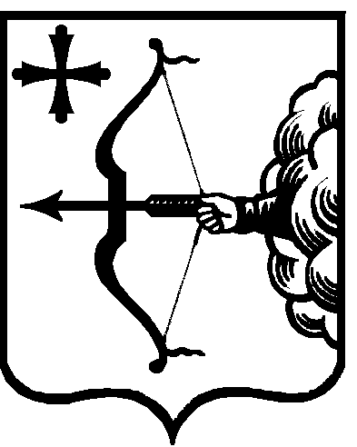

ПРАВИТЕЛЬСТВО КИРОВСКОЙ ОБЛАСТИ
ПОСТАНОВЛЕНИЕ
24.10.2016 |  | № | 22/124
г. Киров
О внесении изменений в постановление Правительства
Кировской области от 28.12.2012 № 189/845

Правительство Кировской области ПОСТАНОВЛЯЕТ:
- Внести изменения в постановление Правительства Кировской области от 28.12.2012 № 189/845 «Об утверждении государственной программы Кировской области «Социальная поддержка и социальное обслуживание граждан Кировской области» на 2013 – 2020 годы» (с изменениями, внесенными постановлением Правительства Кировской области
от 19.07.2016 № 112/444), утвердив изменения в государственной программе Кировской области «Социальная поддержка и социальное обслуживание граждан Кировской области» на 2013 – 2020 годы (далее – Государственная программа) согласно приложению.
2. Пункт 3 изложить в следующей редакции:
«3. Контроль за выполнением постановления возложить на и.о. заместителя Председателя Правительства области Курдюмова Д.А.».

Врио Губернатора –
Председателя Правительства
Кировской области И.В. Васильев

